IE兼容性视图设置

对于IE版本超过6的浏览器，需要设置兼容性视图。不设置会导致页面显示混乱。

1.在IE的地址栏下的灰色空白区域右击鼠标，弹出菜单，“菜单栏”勾选上，然后在地址栏下面就会显示相关的菜单。

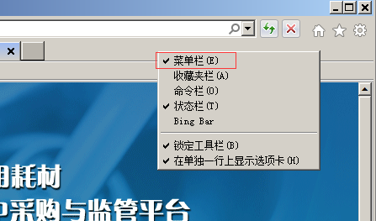

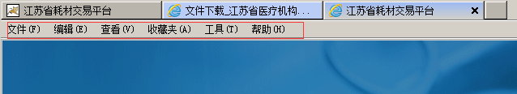

2.点击菜单“工具”，选择菜单“兼容性视图设置”，如下图

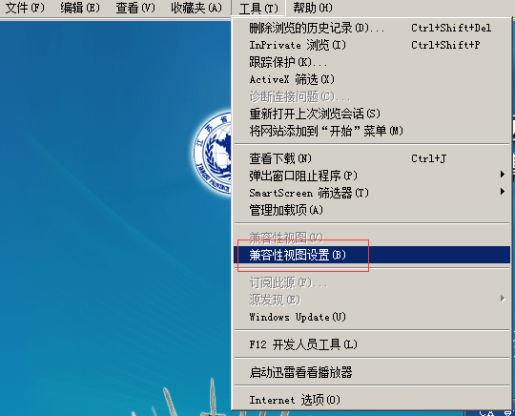

3.弹出框如下图，点击按钮“添加”把当前的地址添加到下面的列表中。

